Thiết kế kiến trúc <Tên đề tài>

Version <x.y>

**Sinh viên thực hiện:**

**1212255 – Đinh Trọng Nghĩa**

**1212242 – Võ Viết Minh**

**Bảng ghi nhận thay đổi tài liệu**

|  |  |  |  |
| --- | --- | --- | --- |
| **Ngày** | **Phiên bản** | **Mô tả** | **Người thay đổi** |
| <dd/mm/yyyy> | <x.y> | <mô tả phiên bản tài liệu> | < người thực hiện> |
|  |  |  |  |
|  |  |  |  |
|  |  |  |  |

Mục lục

1. Kiến trúc hệ thống 3

2. Mô tả chi tiết từng thành phần trong hệ thống 4

# Kiến trúc hệ thống

*Anh/Chị trình bày hình vẽ kiến trúc tổng thể của hệ thống (bao gồm các module, thành phần chính nào)*

***Ví dụ:***



*Sau đó, liệt kê danh sách các module, thành phần trong hệ thống:*

***Ví dụ:***

|  |  |
| --- | --- |
| **Thành phần** | **Diễn giải** |
| OGSClient | Client |
| OGSWebService | Web Service |
| OGSDatabaseManager | Quản lý database |
| OGSSecuritySetting | Thiết lập policy cho web service |

# Mô tả chi tiết từng thành phần trong hệ thống

*Với mỗi thành phần trong hệ thống, Anh/Chị hãy trình bày sơ đồ lớp của thành phần đó.*

*Có thể trình bày chi tiết các thuộc tính và phương thức, hoặc chỉ cần trình bày tên của các lớp đối tượng.*

***Ví dụ:***

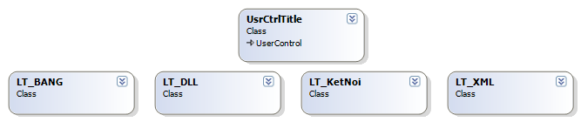

|  |  |
| --- | --- |
| **Lớp đối tượng** | **Diễn giải** |
| UsrCtrlTitle | Tiêu đề |
| LT_BANG | Mở và truy xuất Cơ sở dữ liệu |
| LT_DLL | Mở và truy xuất DLL |
| LT_KetNoi | Gửi các request GET và POST |
| LT_XML | Mở và truy xuất XML |

|  |  |
| --- | --- |
| ***!*** | ***Lưu ý:***   * *Anh/Chị có thể sử dụng Visual Studio.NET 2005 hoặc JBuilder để có được sơ đồ lớp (thực tế) của ứng dụng* * *Nếu có các điểm đặc biệt trong kiến trúc, ví dụ như áp dụng mẫu thiết kế (Design Pattern), sử dụng kiến trúc .Net Tier/MVC…, hỗ trợ cơ chế plug-in…, Anh/Chị cần trình bày rõ để thể hiện điều này* |